iPads umbenennen ermöglichen

Airdrop und andere Apple Dienste identifizieren Geräte nach Geräte- und nicht Benutzernamen. Unsere Seriennummern als Namen sind dabei sperrige Vehikel. Die Möglichkeit iPads umzubenennen, muss gut überlegt sein:
- Ein manuelles Umbenennen der Geräte durch den MDM Admin ist unzumutbar.
- Eine Automatisierung per Powershell Skript wird MDM Admins überfordern.
- Das Umbenennen der Geräte durch die Schüler:innen wird – hoffentlich selten – zu Problemen führen. Was machen wir mit Schüler:innen, die das Gerät nach einer:em anderen Schüler:in benennen und Unfug bis hin zu Mobbing treiben?
- Wer sich bei Problemen in die tiefen der MS365 LOGs stürzt, wird Tage (nicht Stunden!) mit Recherchen verbringen.

Lösungsansätze:
- Information der Direktion und Autorisierung durch die Direktion.
- Temporäres Öffnen dieser Möglichkeit und Umbenennen der Geräte in einem definierten Zeitraum durch die Schüler:innen nach einem stringenten Muster z.B.: vorname.nachname

Technische Umsetzung:

Änderungen im Registrierungsprofil:  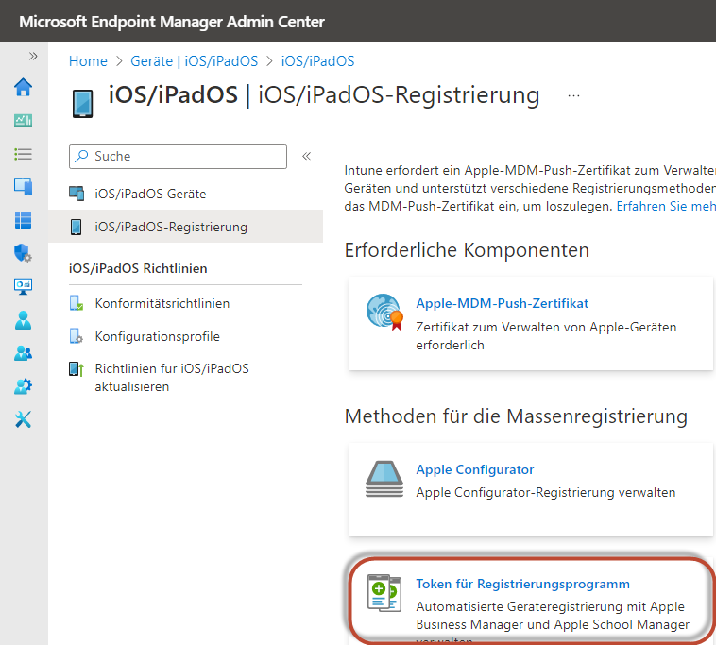 | 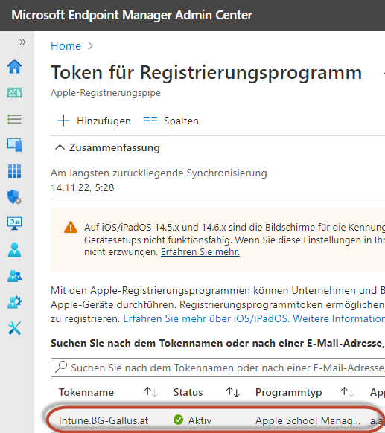
Auswahl der Registrierungsprofils:  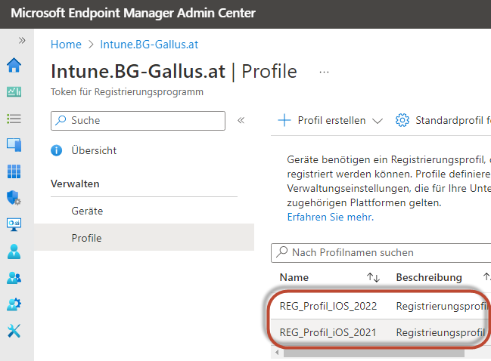 | 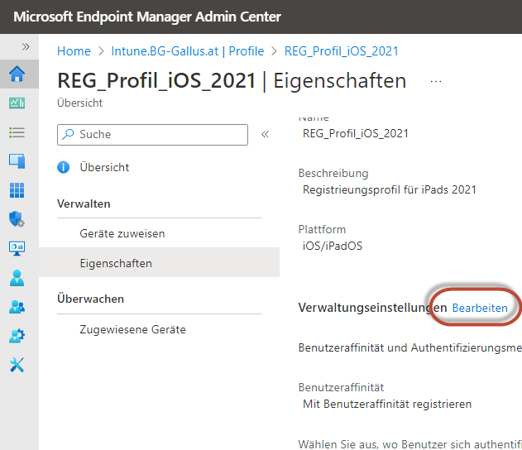
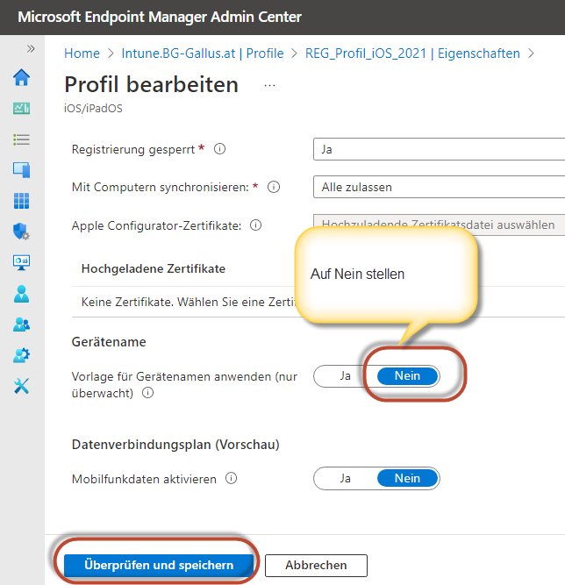 | In diesem Zustand könnte der MDM-Admin die Geräte in Intune von Hand umbenennen.  Das halte ich für unzumutbar und eine Automatisierung per Powershell Skript wird überfordern.  Es ginge so:  Gerät suchen – Eigenschaften – Umbenennen.  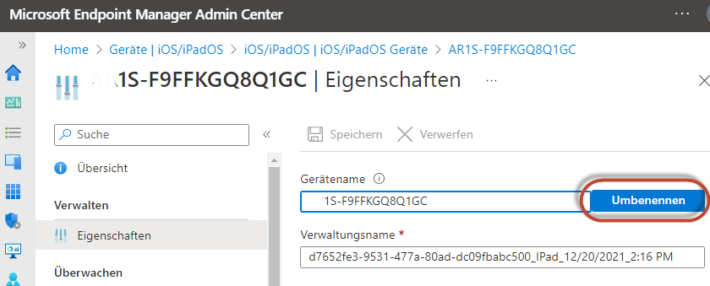

(Temporäres) Öffnen der Möglichkeit zum Umbenennen der Geräte durch die Schüler:innen nach einen stringenten Muster z.B.: vorname.nachname

iOS/iPadOS Geräte - Konfigurationsprofile  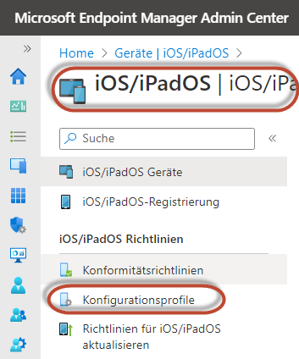 | iPads-Konfig-Restrictions  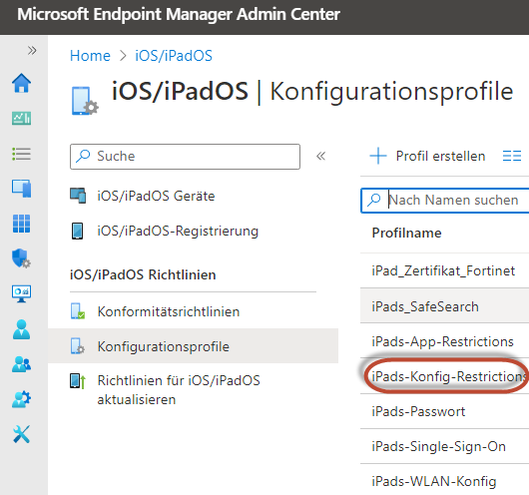
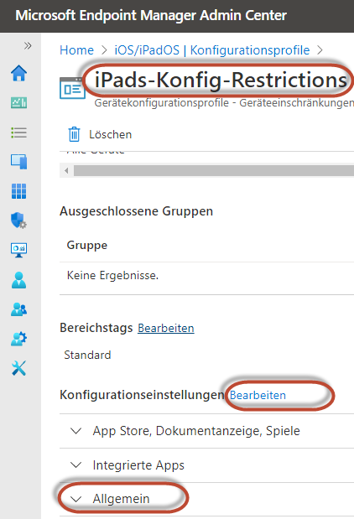 | Im Bereich Allgemein:  Änderung des Gerätenamens blockieren auf „nicht konfiguriert“.  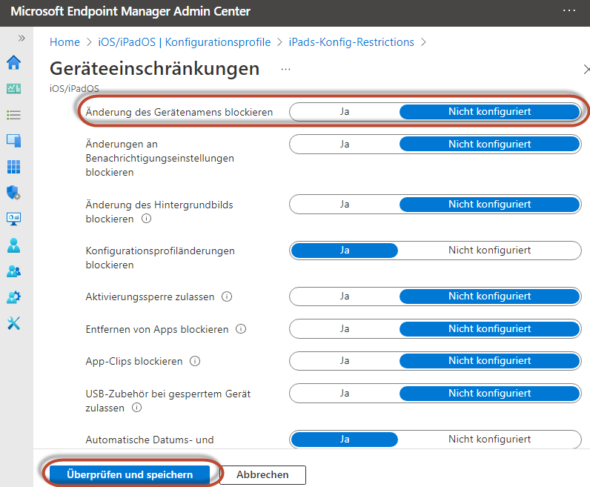
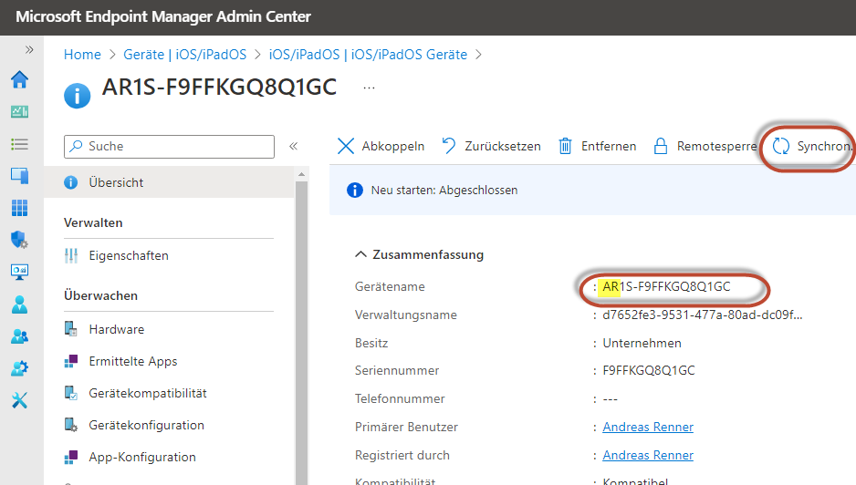
Zum Testen kann man die Einstellungen sofort auf ein Gerät synchronisieren und ev. das Gerät neu starten.
Im Beispiel habe ich erfolgreich meinem bisherigen Gerätnamen die Initialen AR vorangestellt.

Das Ausführen der Befehle auf dem iPad kann Minuten bis Stunden dauern.

